Ez a leírás csak azokat az új működési jellemzőket tartalmazza, amelyek a 2018. június 30-án bevezetett „v6.” alapverzió legutolsó - „v6.1.0.” számú - verziófrissítése óta a jelenlegi, „v6.1.1.” számú verzióban megjelentek.

A jelen verzióban alapvetően két új működési jellemző jelenik meg:
- A v6.1.1. verzió telepítésével megszűnik az új számlák sorszámának ún. „vezető nullákkal” történő feltöltése. A korábbi számlák esetleges újranyomtatását ez a működési jellemző nem érinti, a számlák újranyomtatásakor az elkészítéskor beállított paraméterek szerint történik a számlaszám feltöltése vezető nullákkal. A vezető nullák megszüntetését javasolt feljegyzésben dokumentálni (a javasolt szöveg a fejezet részleteinél olvasható).
- A VEVŐK törzsben bevezetésre kerül a „Csoportos adószám” adat, a csoportos adószám mező kitöltésekor a számlákon a csoportos adószám és a saját adószám egyaránt megjelenik, nyomtatódik.

- A vezető nullák elhagyása a számla sorszámok képzésekor:
A program kifejlesztésekor eredetileg esztétikai okokból tettük lehetővé a „számlaszám hossz” paraméter megadását, hiszen tetszetősebbnek tűnt a kinyomtatott számlán a rövid sorszámok egységes hosszra történő feltöltése.
Pl.: a PA-0012/2021 sorszám „kellemesebb” a szemnek, mint a PA-12/2021, az egy- két számjegyes sorszámokat kicsit „elnyomják” a sorszám egyéb adatai.

Mára azonban több egyéb szempont is a „színre lépett”, miután a NAV online adatszolgáltatás eredményeként a cégek könyvelői jellemzően lekérdezik a NAV rendszerből a költségszámlákat és azokat egyszerűen beimportálják a könyvelő programokba.
Az eddigi tapasztalatok szerint az adatfeldolgozást, a számlaadatok egyeztetését zavarhatják a számlaszámokban megjelenő vezető nullák, bonyolítják az adatkezelés folyamatát.

Úgy ítéltük meg, hogy hosszú távon csak további fölös problémákat okozhatnak a vezető nullák, ezért a korábbi esztétikai szempontot egyértelműen indokolt „feláldozni a célszerűség oltárán”, ezért a vezető nullák elhagyása mellett döntöttünk.
A számla sorszámok tehát a v6.1.1. verziót követően „naturálisan” jelennek meg, a beállított előtagot követi a numerikus sorszám, majd a beállított sorszám utótag, amely alapértelmezésként a „/” jel és az adott tárgyév számjegyeiből áll.
Példa:
- Beállított előtag: „PA-”
- Képzett sorszám:123
- Beállított utótag: „/2021”

Nyomtatott számlaszám: PA-123/2021.

A fenti működés automatikus, nem szükséges a számlaszám hossz értéket bárhol módosítani, beállítani, nem is lehetséges, mert ez az adatmező már nem jelenik meg sehol a program kezelőfelületén.

Megjegyezzük, hogy a korábbi számlák esetleges újranyomtatására ez a funkcionalitás nincs hatással. A program – megfelelve a jogszabályi követelményeknek – újranyomtatáskor az eredeti állapot szerint reprodukálja a számlát, azaz a tároláskor beállított paramétereknek megfelelően tölti fel szükség szerint a sorszámot vezető nullákkal.
Azaz a fenti példa esetében, amennyiben a korábban készült számlán a számlaszám hossza eredetileg 4 számjegyre volt a számla letárolásakor beállítva, akkor a frissítést követően továbbra is ennek megfelelően történik egy esetleges újranyomtatáskor a sorszámképzés: PA-0123/2021.

FONTOS!
Miután a számla sorszámának képe némiképp megváltozik, javasoljuk, hogy a könyvelés számára egy feljegyzésben szíveskedjenek dokumentálni a vezető nullák „kivezetésének” dátumát pl.: az alábbi, vagy hasonló szövegtartalommal:
"2021. szeptember 01-től a kiállított számlák nyomtatása során a számlaszámok vezető nullákkal történő feltöltését megszüntetjük. A számlák sorszámozása változatlan, az eddig elkészült számlákat követően folytatólagosan történik. A tárgyi programfunkciók telepítését követően kiállított első számla sorszáma:………….."

- A vevő csoportos adószámának megjelenése a számlán:
Több kérést kaptunk ügyfeleinktől, hogy tegyük lehetővé a vevőknél a csoportos adószám rögzítését is, mert a vevők egy része ragaszkodik mind a saját, mind a csoportos adószám megjelenítésére a kinyomtatott számlán.

Tudni kell, hogy azon adóalanyok esetében, akik rendelkeznek ún. csoportos adószámmal is, a NAV megköveteli, hogy a csoportos adószámot jelentsük az adószám helyén, a saját adószám jelentése pedig nem kötelező, de saját belátás szerint szerepeltethető a küldéskor.

Ezt a problémát oldottuk meg a VEVŐK törzsben az alábbi képernyőképen látható módon:
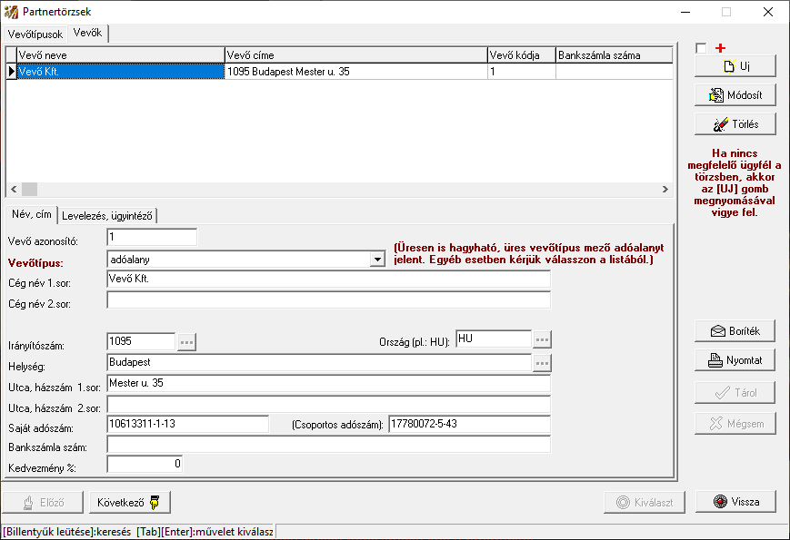

Amint az látható, a VEVŐK törzsben az adószám soron egyaránt megadható a vevő „saját adószáma” és a „csoportos adószáma”. Természetesen a vevő csoportos adószámának és saját adószámának együttes megadása nem kötelező.

A program a NAV XML elkészítésekor az alábbiak szerint fog „gondolkozni”:
- Amennyiben a számla elkészítésekor, tárolásakor a VEVŐK törzsből kiválasztott vevő esetében meg lett adva a „csoportos adószám” adat, akkor a számla XML-ben a NAV felé automatikusan ezt az adatot fogja továbbítani mint adószám. Amennyiben a saját adószám mező is ki lett töltve, akkor egy másik, erre „rendszeresített” adatként ezt is lejelenti (groupMemberTaxNumber tag az XML-ben).
- Amennyiben a számlán a csoportos adószám mező nincs kitöltve, akkor természetesen a saját adószám mezőben megadott adat kerül lejelentésre, mint vevői adószám. Belátható, hogy egy csoportos adószámmal rendelkező vevő esetében a küldés akkor is szabályos lesz, ha valaki a saját adószám mezőben tünteti fel a csoportos adószámot (a csoportos adószám mezőt pedig üresen hagyja), hiszen a NAV csoportos adószámmal rendelkezők esetében csak a csoportos adószám jelentését követeli meg, ez a feltétel pedig így is teljesülni fog.
- Amennyiben sem a saját adószám, sem a csoportos adószám mező nem lett kitöltve, akkor természetesen figyelmeztető üzenetek „özönét” fogjuk kapni a programtól, hiszen a számlán kötelező valamely adószámnak szerepelnie.

Érdekes kérdés lehet az, hogy hol és hogyan fog megjelenni a számlán a csoportos adószám. A kérdés azért is problémás, mert a programunk egy ún. „tanítható program”, amely azt jelenti a számla nyomtatását illetően, hogy a számlán szereplő címfeliratokat is a felhasználó határozhatja meg.

Ezek a szerkeszthető címfeliratok az ADATTÖRZSEK-SZÁMLATÖRZSEK-SZÁMLA ROVATOK FELIRATAI törzsben találhatók, érhetők el:
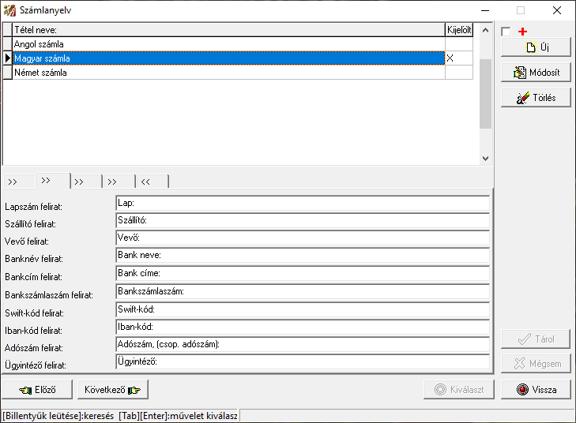

A képernyőképen látható, hogy az „Adószám” cím megadására csak egy szöveg definiálható, nem tudunk külön megadni egy „Adószám” és egy „Csoportos adószám” címet, feliratot.
Ez tehát egy adottság, ebből kell ezt a kettős jelentést megoldani.
Ezért azt javasoljuk, hogy a mező tartalmát a fenti példa szerint szíveskedjék módosítani („Adószám, (csop. adószám):”).
A program a nyomtatáskor keresni fogja a nyitó zárójelet a szövegben „(„, a nyitó zárójel előtti részt kiemelt betűtípussal, a további szöveget pedig normál betűtípussal fogja nyomtatni („Adószám, (csop. adószám):”). Ezt követően szintén kiemelt betűtípussal nyomtatja az ún. saját adószámot, majd normál betűtípussal – szintén zárójelben – a csoportos adószámot.

Egy ilyen esetben a teljes adószám sor az alábbiak szerint fog kinézni:
Adószám, (csop. adószám): 10613311-1-13, (17780072-5-43)

Hasonló logika és eljárás mentén történik a nem magyar nyelvű számlák és az ún. kétnyelvű számlák címfeliratainak a definiálása és nyomtatása is.

A program egyéb működési jellemzői megegyeznek a korábbi, „v6.” verziókkal.
A korábbi verziók felhasználói dokumentációi a weboldalunkon szintén folyamatosan elérhetők.

Veresegyház, 2021. augusztus 10.

ViBaStile Kft.

